# **SYNTÉZA SEKVENČNÝCH LOGICKÝCH OBVODOV**

Navrhnite synchrónny sekvenčný obvod so vstupom x a výstupom y s nasledujúcim správaním: na výstupe Y bude 1 vždy vtedy, ak sa (zo začiatočného stavu) vo vstupnej postupnosti vyskytne postupnosť 011001.Vlastné riešenie overte progr. prostriedkami ESPRESSO a LogiSim (príp LOG alebo FitBoard).

## **Úlohy:**

1. V pamäťovej časti použite minimálny počet preklápacích obvodov JK-PO.
2. Navrhnuté B-funkcie v tvare MDNF overte programom pre ESPRESSO. Pri návrhu B-funkcií klaďte dôraz na skupinovú minimalizáciu funkcií.
3. Optimálne riešenie (treba zhodnotiť, ktoré riešenie je lepšie a prečo) vytvorte obvod s členmi NAND (výhradne NAND, t.j. ani žiadne NOT).
4. Výslednú schému nakreslite v simulátore LogiSim (príp. LOG alebo FitBoard) a overte simuláciou.
5. Riešenie vyhodnoťte (zhodnotenie zadania, postup riešenia, vyjadrenie sa k počtu logických členov).

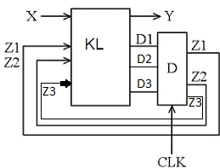

⦁ X – vstupná premenná

⦁ Y – výstupná premenná

⦁ Z1, Z2, Z3 – stavové premenné, pomocou ktorých sú kódované jednotlivé stavy.

⦁ D1, D2, D3 – budiace funkcie.

⦁ KL – kombinačná logika (zjednodušene povedané, toto ste robili na 2. zadaní).

⦁ D – preklápacie obvody. Pamäťová časť obvodu, vďaka nej obvod vie v akom stave sa nachádza.

⦁ CLK - hodinový signál, ktorý synchronizuje preklápacie obvody (a “posúva” obvod do nasledujúceho stavu).

## **Riešenie**

Zadaná postupnosť: **011001**

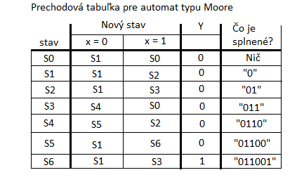

**Prechodový graf typu Moore** (hodnota hrany reprezentuje hodnotu vstupnej premennej):

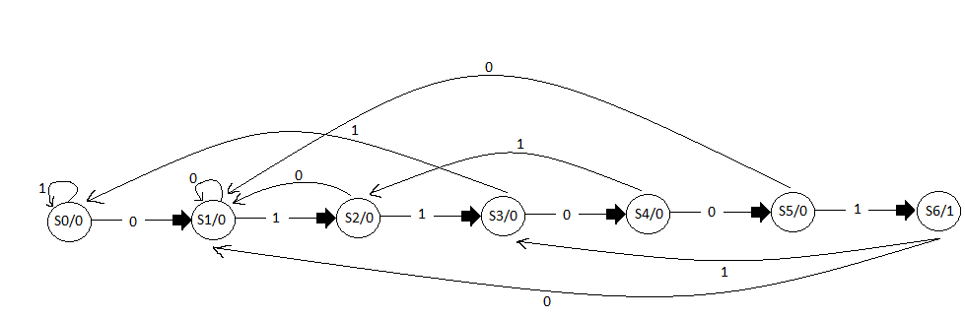

## **Kódovanie stavov**

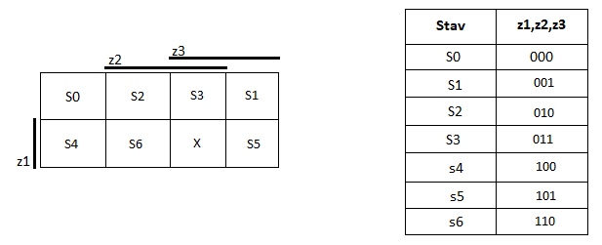

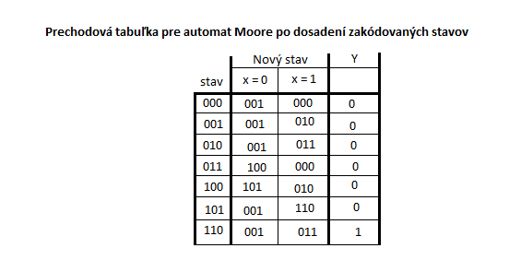

## **Budiace funkcie pre D preklápacie obvody (D-PO) a výstupná funkcia**

## **Budiace funkcie pre JK preklápacie obvody (JK-PO), DNF pod každou príslušnou mapou**

## **Espresso**

#### **Obsah vstupného súboru pre ESPRESSO:**

# Kod 011001

.i 4

.o 7

.ilb X z1 z2 z3

.ob J1 K1 J2 K2 J3 K3 Y

.type fr

.p 16

0000 0-0-1-0

0001 0-0--00

0010 0--11-0

0011 1--1-10

0100 -00-1-0

0101 -10--00

0110 -1-11-0

0111 -------

1000 0-0-0-0

1001 0-1--10

1010 0--01-0

1011 0--1-10

1100 -11-0-0

1101 -01--10

1110 -1-01-1

1111 -------

.e

#### **Výstup programu ESPRESSO:**

# Kod 011001

J1 = (!X&z2&z3);

K1 = (X&z1&!z3) | (!X&z3) | (z2);

J2 = (X&z1&!z3) | (X&z3);

K2 = (X&z3) | (!X);

J3 = (!X) | (z2);

K3 = (X&z3) | (z2);

Y = (X&z1&z2);

#### **Zhodnotenie**

Riešenia sú totožné.

## **Prepis na NAND s využitím Shefferovej operácie**

**J1** = !X * Z2 * Z3

= $\underline{\underline{!X * Z2 * Z3}}$

= ((X↑) ↑ Z2 ↑ Z3) ↑ ((X↑) ↑ Z2 ↑ Z3)

**K1** = (X * Z1 * (!Z3)) + ((!X) * Z3) + Z2

= $\underline{\underline{(X * Z1 * (!Z3)) + ((!X) * Z3) + Z2}}$

= (X ↑ Z1 ↑ (Z3↑)) ↑ ((X↑) ↑ Z3) ↑ (Z2↑)

**J2** = (X * Z1 * (!Z3)) + (X * Z3)

= $\underline{\underline{(X * Z1 * (!Z3)) + (X * Z3)}}$

= (X ↑ Z1 ↑ (Z3↑)) ↑ ( X ↑ Z3)

**K2** = (X * Z3) + (!X)

= $\underline{\underline{(X * Z3) + (!X)}}$

= ( X ↑ Z3) ↑ (X)

**J3** = (!X) + Z2

= $\underline{\underline{(!X) + Z2}}$

= (X) ↑ (Z2↑)

**K3** = (X * Z3) + Z2

= $\underline{\underline{(X * Z3) + Z2}}$

= (X ↑ Z3) ↑ (Z2↑)

**Y** = X * Z1 * Z2

= $\underline{\underline{ X * Z1 * Z2 }}$

= (X ↑ Z1 ↑ Z2 ) ↑ ( X ↑ Z1 ↑ Z2 )

↑ **- Shefferova operácia (NAND)**

Vyjadrenie k počtu logických členov obvodu: 13 členov NAND a 3 preklápacie obvody JK

Vyjadrenie k počtu vstupov do logických členov obvodu: 42 (30 v kombinačnej časti a 12 v pamäťovej časti)

## **Schéma**

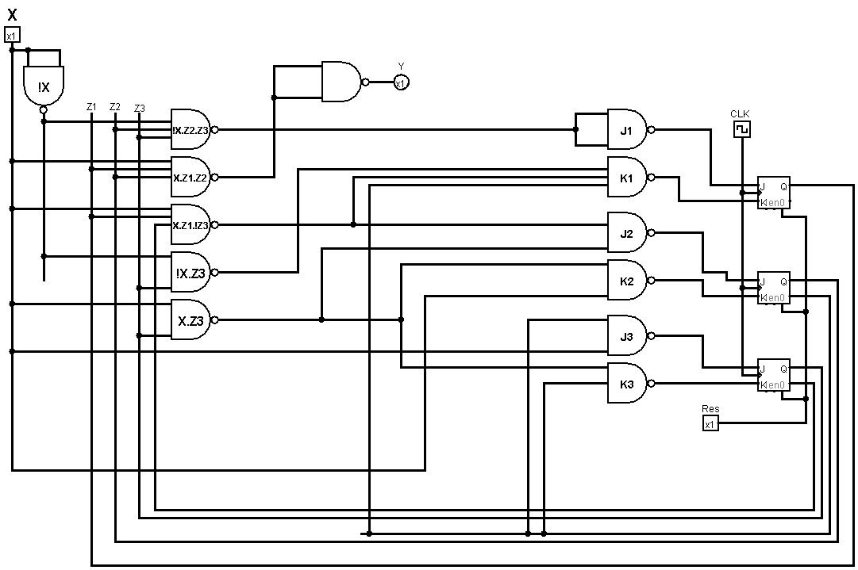

## 

## **Zhodnotenie**

Postupnosť, ktorú som si vybral bola 011001.

Postupoval som nasledovne, ako prvé som si na papier vypracoval prechodový graf typu Moore, od ktorého som odvodil prechodovú tabuľku pre automat typu Moore. V druhom kroku som si zvolil náhodné kódovanie stavov, ktoré som si aj zakreslil v Karnaughovej mape a zároveň som vypracoval prechodovú tabuľku s dosadenými zakódovanými stavmi. Ako tretie som z prechodovej tabuľky odvodil budiace funkcie pre D preklápacie obvody a výstupnú funkciu, z ktorej som spravil jej MsDNF. Následne ako štvrté som z D-PO spravil JK-PO obvody a pod každou mapou vypracoval ich MsDNF. V piatom kroku som overil v programe Espresso či som naozaj našiel najlepšie riešenie MsDNF z máp a zistil som ze riešenia sú totožné. Ako predposledné som si spravil z každej MsDNF prepis na NAND. Na koniec som schému vytvoril a aj overil v logisime.